Адресная социальная помощь
на основании социального контракта (АСПК)

АСПК предоставляется малоимущим семьям, малоимущим одиноко проживающим гражданам, которые по независящим от них причинам имеют среднедушевой доход ниже величины прожиточного минимума, установленного в Республике Башкортостан для соответствующих социально-демографических групп населения.

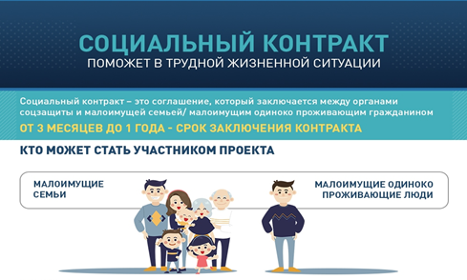

АСПК предоставляется по следующим мероприятиям:
1) поиск работы;
2) прохождение профессионального обучения или получение дополнительного профессионального образования;
3) осуществление индивидуальной предпринимательской деятельности;
4) ведение личного подсобного хозяйства;
5) осуществление иных мероприятий, направленных на преодоление гражданином трудной жизненной ситуации.

ГКУ РЦСПН:

450059, РБ, г. Уфа, ул. Большая Гражданская, 24.
Тел.: 8(347)223-52-29 (приемная)
Электронный почтовый адрес: rcspn@bashkortostan.ru
Сайт: http://rcspn.mintrudrb.ru/

Филиалы ГКУ РЦСПН:

ФГКУ РЦСПН по г.Уфе РБ
450064, РБ, г. Уфа, ул. Мира, 6, тел. 8(347)2423738
ФГКУ РЦСПН по Уфимскому району РБ
450059, РБ, г. Уфа, ул. Рихарда Зорге, 15/1,
тел. 8(347)2238377
ФГКУ РЦСПН по Белебеевскому р-ну и г.Белебею РБ
452000, РБ, г. Белебей, ул. Революционеров 3,
тел. 8(34786)40549
ФГКУ РЦСПН по Белорецкому району и г.Белорецку РБ
453500, РБ, г. Белорецк, ул. Ленина, 51а, тел. 8(34792)32639
ФГКУ РЦСПН по Бирскому району и г.Бирску РБ
452450, РБ, г. Бирск, ул. Интернациональная, 16,
тел. 8(34784)31189
ФГКУ РЦСПН по Дуванскому району РБ
452530, РБ, Дуванский район, с. Месягутово, ул. И. Усова, 4, тел. 8(34798)32377
ФГКУ РЦСПН по Дюртюлинскому району и
г.Дюртюли РБ
452320, РБ, г. Дюртюли, ул. Чеверева, 47, тел. 8(34787)22264
ФГКУ РЦСПН по Мелеузовскому району и г.Мелеузу РБ
453850, РБ, г. Мелеуз, ул. Ленина, 142, тел. 8(34764)32533
ФГКУ РЦСПН по г.Нефтекамску РБ
452680, РБ, г. Нефтекамск, ул. Ленина, 22,
тел. 8(34783)40494
ФГКУ РЦСПН по г.Салавату РБ
453261, РБ, г. Салават, ул. Колхозная, 7, тел. 8(3476)353829
ФГКУ РЦСПН по г.Сибаю РБ
453830, РБ, г. Сибай, ул. Пионерская, 44, тел. 8(34775)23679
ФГКУ РЦСПН по г.Стерлитамаку РБ
453120, РБ, г. Стерлитамак, ул. К. Маркса, 103,
тел. 8(3473)252140
ФГКУ РЦСПН по Туймазинскому району и
г.Туймазы РБ
452754, РБ, г. Туймазы, ул. Чапаева, 2/1,
тел. 8(34782)52095

Министерство семьи, труда и
социальной защиты населения
Республики Башкортостан

Государственное казенное учреждение Республиканский центр социальной поддержки населения
(ГКУ РЦСПН)

Предоставление адресной социальной помощи на основании социального контракта (АСПК)

г. Уфа – 2020

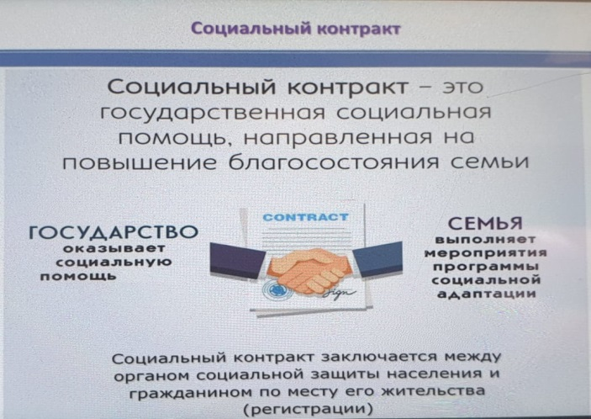
Оказание АСПК осуществляется в виде:
- денежных выплат (единовременных или ежемесячных);
- предоставления социальных услуг в соответствии с индивидуальной программой предоставления социальных услуг.
Оказание АСПК в виде ежемесячной выплаты осуществляется на реализацию мероприятий, по следующим направлениям:
1) поиск работы (размер выплаты
в 2020 году составляет 10 434,00 руб.);
2) прохождение профессионального обучения или получение дополнительного профессионального образования (размер выплаты в 2020 году составляет
10 434,00 руб.).
3) мероприятия, направленные на преодоление трудной жизненной ситуации (размер выплаты в 2020 году составляет 10 434,00 руб., предоставляется на приобретение товаров первой необходимости, лекарственных препаратов по рецептам врача, в лечении, профилактическом медицинском осмотре, стимулировании ведения здорового образа жизни, а также в целях обеспечения потребностей семей в услугах дошкольного образования).

3) оплата стоимости курса обучения в целях обеспечения занятости по востребованным на рынке труда направлениям в размере стоимости курса обучения, но не более
30 тыс. рублей);

Заявление и документы, необходимые для решения вопроса о предоставлении АСПК, представляются заявителем одним из следующих способов:
- лично при посещении филиала ГКУ РЦСПН, либо структурного подразделения РГАУ МФЦ, либо государственного бюджетного учреждения межрайонный центр «Семья» по месту жительства (месту пребывания);
- посредством почтового отправления заявление и документы (копии документов, заверенные в установленном законодательством порядке) должны направляться с объявленной ценностью при пересылке, описью вложения и уведомлением о вручении;
- в форме электронных документов через региональный портал государственных услуг gosuslugi.bashkortostan.ru.

Оказание АСПК в виде единовременной выплаты осуществляется на реализацию мероприятий, по следующим направлениям:
1) осуществление индивидуальной предпринимательской деятельности (в размере сметы затрат на мероприятия, предусмотренные программой социальной адаптации, но не более 100 тыс. рублей)

2) ведение личного подсобного хозяйства (для приобретения крупного и мелкого рогатого скота, домашней птицы, кроликов, кормов для приобретаемых животных и птиц, на развитие огородничества и пчеловодства, приобретение клеток и оборудования для содержания мелкого рогатого скота, домашней птицы, кроликов и пчел, возведения и ремонта надворных построек для содержания крупного и мелкого рогатого скота, домашней птицы, кроликов и пчел) – в размере сметы затрат на мероприятия, предусмотренные планом развития личного подсобного хозяйства, но не более 50 тыс. рублей.

